Sintonização de loop de controle automático
Novos componentes de software para fácil controle hidráulico
A B&R está introduzindo novos componentes de software para o controle de aplicações hidráulicas. Esses componentes fornecem acesso mais fácil às funções avançadas de controle em circuito fechado e ajudam os desenvolvedores no projeto, simulação, comissionamento virtual e diagnóstico de sistemas hidráulicos. A Hidráulica B&R mapp oferece inúmeras novas funções, particularmente para unidades de bomba de velocidade variável.
Sintonização de loop de controle automático
Com a função de autotuning, o sistema otimiza automaticamente os parâmetros de loop de controle para o controlador de pressão hidráulica. Isso aumenta a qualidade e o desempenho do sistema. Parâmetros de controle de pressão otimizados também ajudam a evitar danos causados ​​por sobrecarga ou cavitação. Se o autotuning for usado durante a operação, o software da máquina pode recalibrar automaticamente o controlador após mudanças nas condições ambientais, como forças de carga ou características.
Cálculo automático de valores máximos
Outro componente hidráulico mapp calcula automaticamente os valores máximos de aceleração e desaceleração para uma unidade hidráulica. A movimentação move-se de forma autônoma dentro dos limites operacionais definidos pelo usuário para identificar os valores máximos para um determinado eixo hidráulico. Isso reduz significativamente os tempos de comissionamento para os eixos hidráulicos.

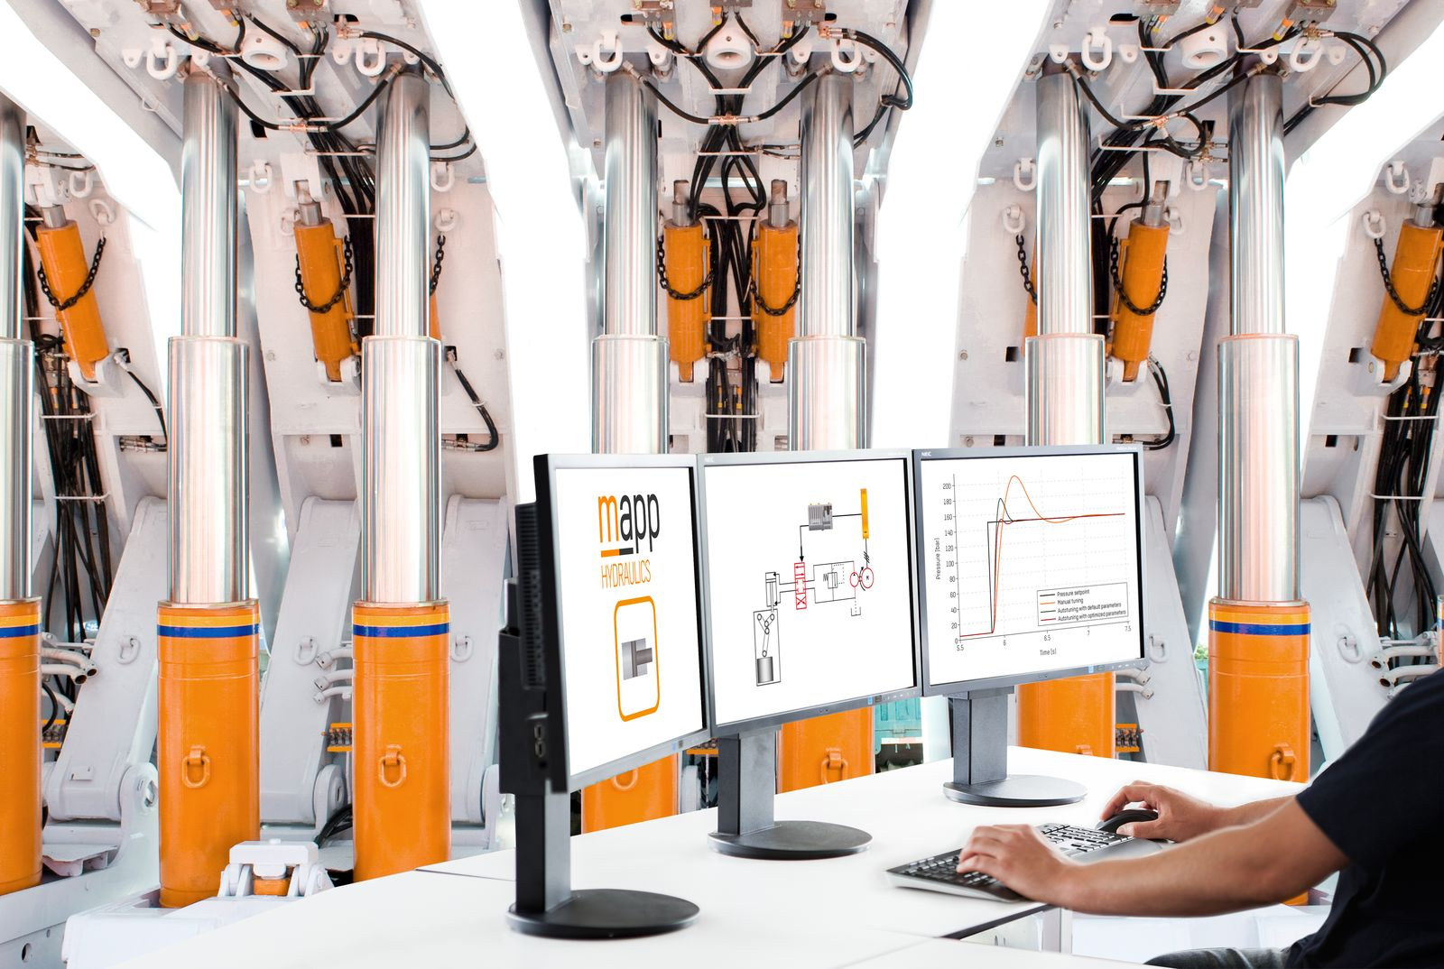
Os componentes do software de hidráulica mapp fornecem acesso conveniente a funções hidráulicas de circuito fechado avançadas.

Sobre a B&R
A B&R é uma empresa de automação inovadora com sede na Áustria e escritórios em todo o mundo. Como líder global em automação industrial, a B&R combina tecnologia de ponta com engenharia avançada para fornecer aos clientes em praticamente todas as indústrias soluções completas para automação de máquinas e fábricas, controle de movimento, IHM e tecnologia de segurança integrada. Com padrões de comunicação de fieldbus industriais como POWERLINK e openSAFETY, bem como o poderoso ambiente de desenvolvimento de software do Automation Studio, a B&R está constantemente redefinindo o futuro da engenharia de automação. O espírito inovador que mantém a B&R na vanguarda da automação industrial é impulsionado pelo compromisso de simplificar processos e superar as expectativas dos clientes.
Para mais informações, visite www.br-automation.com

